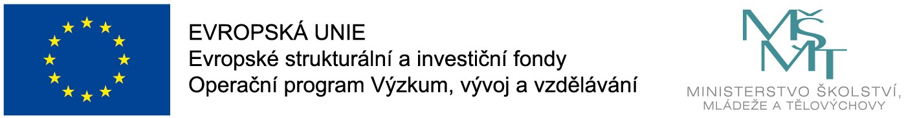

"Místní akční plán rozvoje vzdělávání ve městě Brně III"
CZ.02.3.68/0.0/0.0/20_082/0023117

Odbor školství a mládeže Magistrátu města Brna
srdečně zve na webináře pro rodiče
pod záštitou
náměstka primátorky města Brna Mgr. Jaroslava Suchého
a radní pro školství JUDr. Ireny Matonohové.

WEBINÁŘE PRO RODIČE

ŠKOLNÍ PŘIPRAVENOST

14. 2. 2023 | − od 17 do 19 hodin | Mgr. Jiřina Bednářová (speciální pedagog)
7. 3. 2023 | − od 17 do 19 hodin | Mgr. Jiřina Bednářová (speciální pedagog)
20. 3. 2023 | − od 17 do 19 hodin | PhDr. Miloslava Svobodová (psycholog, PPP Brno)
27. 3. 2023 | – od 17 do 19 hodin | Mgr. Lenka Bínová (speciální pedagog, PPP Brno)

Účasti na webinářích je bezplatná.

Závazná registrace na: http://map3.brno.cz//
přístup „HOST“

